Siete attirati dall'idea di un motore elettrico brushless, senza spazzole, ma pensate che sia un pò troppo costoso? Se avete un park flyer o un modello classe 280\400 esiste un'alternativa economica ed ecologica. Andate da un centro di assistenza di computer e chiedete se hanno qualche lettore di CD rom rotto e irriparabile, sicuramente lo hanno e saranno felici di darvelo gratis - è catalogato rifiuto speciale!-. Arrivati a casa armatevi di cacciavite e pinze e smontatelo. Troverete dentro varie cose utili al modellista medio: viti, motorini elettrici normali, ingranaggi, mini connettori, potenti micro magneti -ai lati della lente- ma sopratutto il motore che fa girare il CD.
Per raggiungere il motore dovrete smontare praticamente tutto... molte vitine e un pò di pazienza dopo avrete il vostro BL (brushless) con annesso circuito stampato.
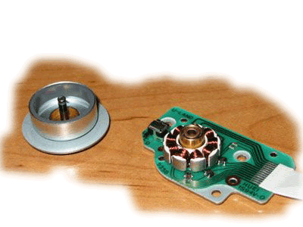

Ora dovete dissaldare i fili che escono dagli avvolgimenti del motore, con molta attenzione e cura. A questo punto staccate il motore dal circuito stampato, limando con cautela con un disco Dremel la parte dello statore che sporge dal retro dello stampato. La foto è più esplicativa di tutte le parole!
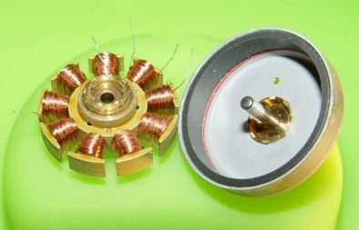

I motori da CDrom hanno un tipo di connessione dei fili in uscita a stella (star wiring) che noi dobbiamo trasformare in delta.Il disegno sotto dovrebbe chiarire il concetto.
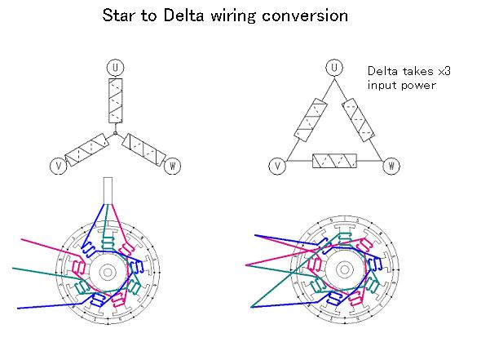
La parte un po' delicata e' dissaldare tra loro i tre fili uniti tra loro della connessione a stella (A1,B1,C1 nella foto sotto). Questi vanno poi uniti in tre coppie nella configurazione a delta per connetterli al regolatore Brushless (A va con A1, e così via). Agite con cura per averli integri e della lunghezza iniziale (non spezzateli!). Non è assolutamente difficile, ci vuole solo un pò di attenzione...
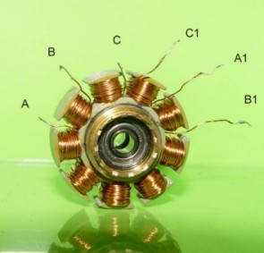

A questo punto serve un supporto su cui montare il motore e dove saldare i terminali.Io utilizzo la vetronite da circuito stampato tagliata in forma triangolare e forata come da disegno: serve per montare il motore e la parte in rame fornisce le piste elettriche per le connessioni tra motore e cavi di alimentazione (3 per un brushless)
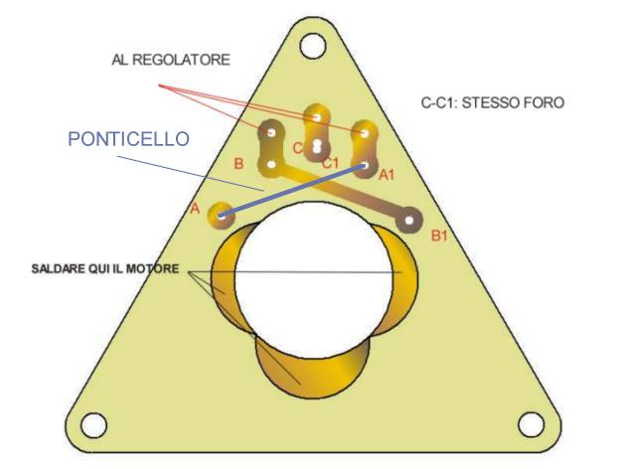
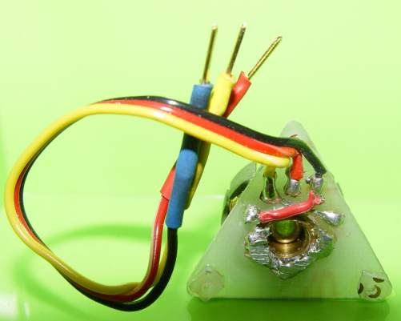

Ok, ma cosa ci posso far volare? Quello illustrato è il modo più semplice per usare il brushless del CDrom, cioè non rifacendo gli avvolgimenti. Io lo ho abbinato ad un regolatore 4A della Jeti Master, un elica Gunther e con due celle Litio-polimeri da 640 mAh il piccolo Zero della Lee (da Jonathan)
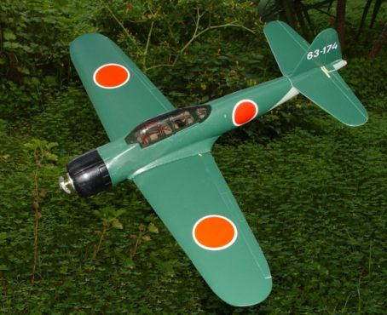
vola per oltre 10 minuti con ottime prestazioni! L'apertura alare è di 55 cm, il peso complessivo è di circa 120 grammi ed usa due servi C141 Graupner ed una ricevente XP8 sempre di Graupner. Il motore e la batteria sono meno che tiepidi dopo il volo, il che fa pensare che c'è sicuramente un buon margine per sfruttare di più il sistema!

